2024年度四川省遂宁市政府和社会资本合作中心单位决算

公开时间：2025年8月22日

目录

第一部分 单位概况 1
一、单位职责 1
二、机构设置 2
第二部分 2024年度单位决算情况说明 3
一、收入支出决算总体情况说明 3
二、收入决算情况说明 3
三、支出决算情况说明 4
四、财政拨款收入支出决算总体情况说明 4
五、一般公共预算财政拨款支出决算情况说明 5
六、一般公共预算财政拨款基本支出决算情况说明 7
七、财政拨款“三公”经费支出决算情况说明 7
八、政府性基金预算支出决算情况说明 8
九、国有资本经营预算支出决算情况说明 8
十、其他重要事项的情况说明 8
第三部分 名词解释 10
第四部分 附件 13
第五部分 附表 14
一、收入支出决算总表 14
二、收入决算表 14
三、支出决算表 14
四、财政拨款收入支出决算总表 14
五、财政拨款支出决算明细表 14
六、一般公共预算财政拨款支出决算表 14
七、一般公共预算财政拨款支出决算明细表 14
八、一般公共预算财政拨款基本支出决算表 14
九、一般公共预算财政拨款项目支出决算表 14
十、政府性基金预算财政拨款收入支出决算表 14
十一、国有资本经营预算财政拨款收入支出决算表 14
十二、国有资本经营预算财政拨款支出决算表 14
十三、财政拨款“三公”经费支出决算表 14

第一部分 单位概况

一、单位职责
遂宁市政府和社会资本合作中心（以下简称“市财政局PPP中心”）主要承担市本级政府和社会资本合作相关工作，督导县（市、区）和园区做好PPP相关工作。具体工作职责如下。
一是研究、落实中省PPP相关政策。
二是搜集汇总全市PPP项目信息，建立全市PPP项目库，并对外发布信息，推介项目。
三是在财政部PPP综合信息平台系统维护市本级PPP项目全生命周期相关信息，并及时对外公开信息。
四是负责市本级PPP项目物有所值评价和财政承受能力论证，负责市本级财政承受能力论证动态调整和维护财承监测系统，协助项目实施机构做好实施方案、项目合同等文本审核，协助项目实施机构入库转段。
五是负责市本级单位、县（区）、园区PPP业务指导，组织积极申报中省奖补资金和政策支持。
六是承担全市PPP工作宣传培训，加强与财政厅和其他地市州的工作交流。
七是会同行业主管单位对PPP项目识别、准备、采购阶段的工作推进情况开展绩效监控，指导市本级项目实施机构、下级财政单位的PPP项目绩效管理工作，必要情况下根据需要对市本级行政区域内PPP项目实施绩效评价或再评价。
八是持续规范推进存量PPP项目，督促加强绩效考核，严格按效付费，确保按合同履约；配合同级发改单位做好新机制PPP项目相关工作，严格执行预算管理制度、加强地方政府债务管理、加大财会监督力度、严肃财经纪律。同时还应在绩效评价、金融支持、资产管理方面提供支持配合。

二、机构设置
市财政局PPP中心是依据《中共遂宁委机构编制委员会关于设立市财政局PPP中心有关事项的批复》（遂编发〔2016〕70号），批复设立的市财政局下属单位，为公益一类事业单位，主要承担政府与社会资本合作相关工作，核定事业编制3名，正科级1名。

第二部分 2024年度单位决算情况说明

一、收入支出决算总体情况说明
2024年度收入、支出总计均为54.85万元。与2023年度相比，收入、支出总计各减少0.62万元，下降1.11%。主要变动原因是人员薪资变动。
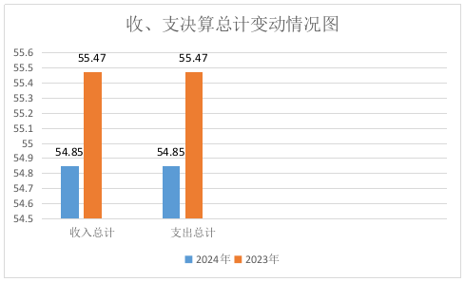（图1：收入、支出决算总计变动情况图）（柱状图）

二、收入决算情况说明
2024年度本年收入合计54.85万元，其中：一般公共预算财政拨款收入54.85万元，占100%；政府性基金预算财政拨款收入0万元，占0%；国有资本经营预算财政拨款收入0万元，占0%；上级补助收入0万元，占0%；事业收入0万元，占0%；经营收入0万元，占0%；附属单位上缴收入0万元，占0%；其他收入0万元，占0%。（注：仅罗列本单位涉及的收入）
（图2：收入决算结构图）（饼状图）

三、支出决算情况说明
2024年度本年支出合计54.85万元，其中：基本支出54.85万元，占100%；项目支出0万元，占0%；上缴上级支出0万元，占0%；经营支出0万元，占0%；对附属单位补助支出0万元，占0%。（注：仅罗列本单位涉及的支出）

（图3：支出决算结构图）（饼状图）

四、财政拨款收入支出决算总体情况说明
2024年度财政拨款收入、支出总计均为54.85万元。与2023年度相比，财政拨款收入总计、支出总计各减少0.62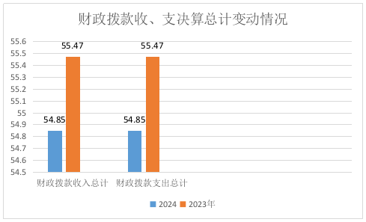万元，下降1.11%。主要变动原因是人员薪资变动。
（图4：财政拨款收、支决算总计变动情况）（柱状图）

五、一般公共预算财政拨款支出决算情况说明
（一）一般公共预算财政拨款支出决算总体情况
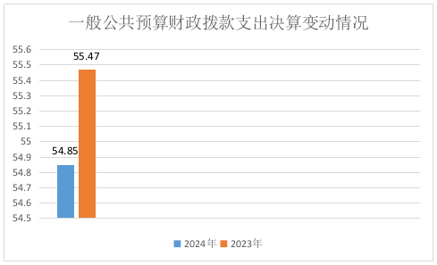2024年度一般公共预算财政拨款支出54.85万元，占本年支出合计的100%。与2023年度相比，一般公共预算财政拨款支出减少0.62万元，下降1.11%。主要变动原因是人员薪资调整。
（图5：一般公共预算财政拨款支出决算变动情况）（柱状图）
（二）一般公共预算财政拨款支出决算结构情况
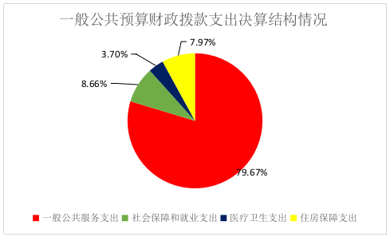2024年度一般公共预算财政拨款支出54.85万元，主要用于以下方面：一般公共服务支出43.70万元，占79.67%；教育支出0万元，占0%；科学技术支出0万元，占0%；文化旅游体育与传媒支出0万元，占0%；社会保障和就业支出4.75万元，占8.66%；卫生健康支出2.03万元，占3.7%；住房保障支出4.37万元，占7.97%。
（图6：一般公共预算财政拨款支出决算结构）（饼状图）
（三）一般公共预算财政拨款支出决算具体情况
2024年度一般公共预算财政拨款支出决算数为54.85，完成预算100%。其中：
1.一般公共服务（类）财政事务（款）事业运行（项）: 支出决算为43.7万元，完成预算100%，决算数等于预算数。
2.社会保障和就业（类）行政事业单位养老支出（款）机关事业单位基本养老保险缴费支出（项）: 支出决算为4.75万元，完成预算100%，决算数等于预算数。
3.卫生健康（类）行政事业单位医疗（款）事业单位医疗（项）:支出决算为2.03万元，完成预算100%，决算数等于预算数。
4.住房保障支出（类）住房改革支出（款）住房公积金（项）: 支出决算为4.37万元，完成预算100%，决算数等于预算数。

六、一般公共预算财政拨款基本支出决算情况说明
2024年度一般公共预算财政拨款基本支出54.85万元，其中：
人员经费46.68万元，主要包括：基本工资、津贴补贴、奖金、绩效工资、机关事业单位基本养老保险缴费、职业年金缴费、其他社会保障缴费、其他工资福利支出、医疗费补助、住房公积金等。
公用经费8.17万元，主要包括：水费、电费、物业管理费、差旅费、工会经费、福利费、其他商品和服务支出、其他交通费用。

七、财政拨款“三公”经费支出决算情况说明
（一）“三公”经费财政拨款支出决算总体情况说明
2024年“三公”经费财政拨款支出决算为0万元，完成预算0%，与上年持平。
（二）“三公”经费财政拨款支出决算具体情况说明
2024年“三公”经费财政拨款支出决算中，因公出国（境）费支出决算0万元，占0%；公务用车购置及运行维护费支出决算0万元，占0%；公务接待费支出决算0万元，占0%。具体情况如下：
1.因公出国（境）经费支出0万元，完成预算0%。全年安排因公出国（境）团组0次，出国（境）0人。
2.公务用车购置及运行维护费支出0万元,完成预算0%。市财政局PPP中心无公务用车。
3.公务接待费支出0万元，完成预算0%。市财政局PPP中心2024年无公务接待活动。

八、政府性基金预算支出决算情况说明
2024年度政府性基金预算财政拨款支出0万元。

九、国有资本经营预算支出决算情况说明
2024年度国有资本经营预算财政拨款支出0万元。

十、其他重要事项的情况说明
（一）机关运行经费支出情况
2024年度，市财政局PPP中心机关运行经费支出0万元。市财政局PPP中心为市财政局下属事业单位。
（二）政府采购支出情况
2024年度，市财政局PPP中心政府采购支出总额0万元。
（三）国有资产占有使用情况
截至2024年12月31日，市财政局PPP中心共有车辆0辆。
（四）预算绩效管理情况
根据预算绩效管理要求，市财政局PPP中心在2024年度预算编制阶段，由于没有符合开展事前评估条件的项目所以没开展预算事前绩效评估。

第三部分 名词解释

1. 财政拨款收入：指单位从同级财政部门取得的财政预算资金。
2. 其他收入：指单位取得的除上述收入以外的各项收入。主要是省注册会计师事务所转入党建补助经费、存量资金等。
3. 用事业基金弥补收支差额：指事业单位在当年的财政拨款收入、事业收入、经营收入、其他收入不足以安排当年支出的情况下，使用以前年度积累的事业基金（事业单位当年收支相抵后按国家规定提取、用于弥补以后年度收支差额的基金）弥补本年度收支缺口的资金。
4. 年初结转和结余：指以前年度尚未完成、结转到本年按有关规定继续使用的资金。
5. 结余分配：指事业单位按照事业单位会计制度的规定从非财政补助结余中分配的事业基金和职工福利基金等。
6. 年末结转和结余：指单位按有关规定结转到下年或以后年度继续使用的资金。
7 一般公共服务（类）财政事务（款）财政国库业务（项）:指财政部门用于财政国库集中收付业务方面的支出。
8. 一般公共服务（类）财政事务（款）财政监察（项）: 指财政监察专项业务支出。
9. 一般公共服务（类）财政事务（款）信息化建设（项）: 指财政部门用于“金财工程”等信息化建设方面的支出。
10. 一般公共服务（类）财政事务（款）财政委托业务支出（项）: 指财政委托评审机构进行财政投资评审和委托建设银行等机构代理业务发生的支出。
11. 一般公共服务（类）财政事务（款）事业运行（项）:指财政事务方面事业单位的基本支出。
12. 一般公共服务（类）财政事务（款）其他财政事务支出（项）: 指财政事务方面其他财政事务支出。
13. 社会保障和就业支出（类）行政事业单位离退休（款）未归口管理的行政单位离退休（项）: 指实行未归口管理的行政单位开支的离退休支出。
14. 社会保障和就业支出（类）行政事业单位离退休（款）机关事业单位基本养老保险缴费支出（项）: 指机关事业单位实施养老保险制度由单位缴纳的基本养老保险费支出。
15 社会保障和就业支出（类）行政事业单位离退休（款）其他行政事业单位离退休支出（项）: 指其他用于行政事业单位离退休方面的支出。
16. 社会保障和就业支出（类）抚恤（款）死亡抚恤（项）:指单位用于牺牲、病故人员家属的一次性和定期抚恤金以及丧葬补助费。
17. 住房保障支出（类）住房改革支出（款）住房公积金（项）:指单位按人力资源和社会保障部、财政部规定比例为职工缴纳的住房公积金。
18. 基本支出：指为保障机构正常运转、完成日常工作任务而发生的人员支出和公用支出。
19. 项目支出：指在基本支出之外为完成特定行政任务和事业发展目标所发生的支出。
20. 经营支出：指事业单位在专业业务活动及其辅助活动之外开展非独立核算经营活动发生的支出。
21. “三公”经费：指部门用财政拨款安排的因公出国（境）费、公务用车购置及运行费和公务接待费。其中，因公出国（境）费反映单位公务出国（境）的国际旅费、国外城市间交通费、住宿费、伙食费、培训费、公杂费等支出；公务用车购置及运行费反映单位公务用车车辆购置支出（含车辆购置税）及租用费、燃料费、维修费、过路过桥费、保险费等支出；公务接待费反映单位按规定开支的各类公务接待（含外宾接待）支出。

第四部分 附件

附件

专项预算项目绩效评价报告范本

本单位2024年未预算项目支出

第五部分 附表

一、收入支出决算总表

二、收入决算表

三、支出决算表

四、财政拨款收入支出决算总表

五、财政拨款支出决算明细表

六、一般公共预算财政拨款支出决算表

七、一般公共预算财政拨款支出决算明细表

八、一般公共预算财政拨款基本支出决算表

九、一般公共预算财政拨款项目支出决算表

十、政府性基金预算财政拨款收入支出决算表

十一、国有资本经营预算财政拨款收入支出决算表

十二、国有资本经营预算财政拨款支出决算表

十三、财政拨款“三公”经费支出决算表

